АРТ-ОБЪЕКТЫ - К ЮБИЛЕЮ КОЛЛЕДЖА!
В НКПТиУ торжественно открыли арт-площадку «Подарок от души». Мероприятие стало частью марафона ярких и разнообразных событий, посвящённых 75-летнему юбилею крупнейшего образовательного учреждения СПО региона.

Праздничное настроение
с первых минут задал
эффектный танец в цветах триколора.
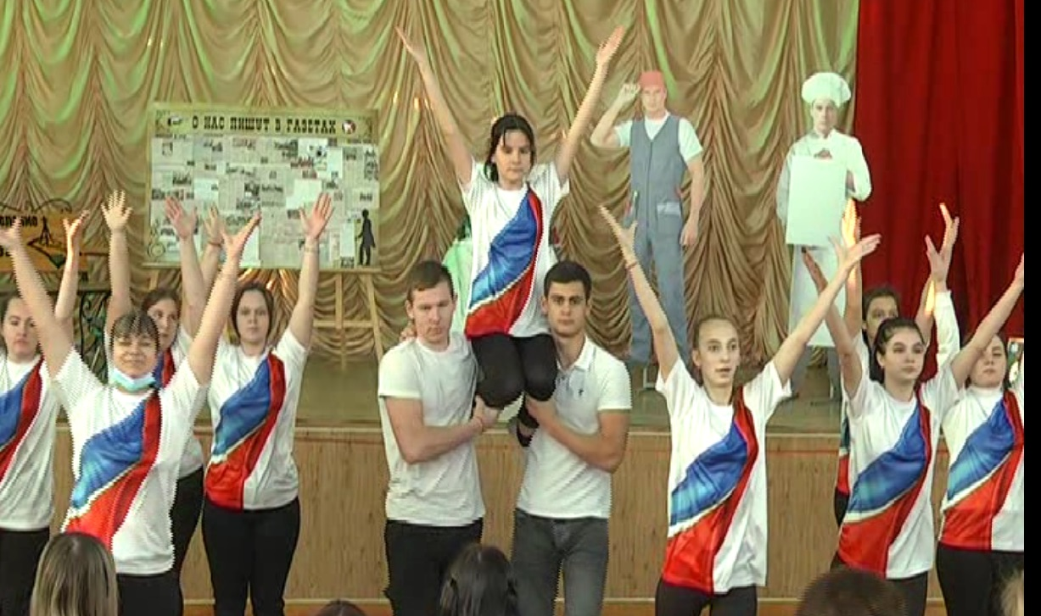
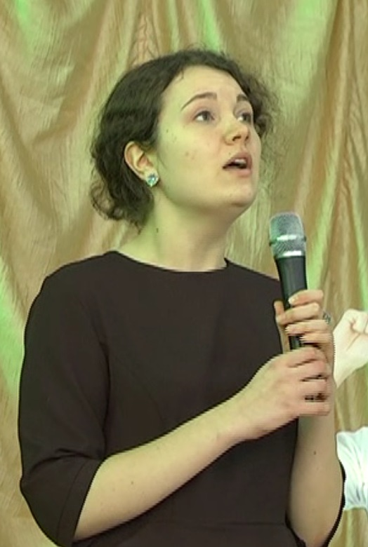

Почётное право открыть арт-площадку - у директора колледжа, Галины Николаевны Григорьевой. Она разрезала символическую красную ленточку.

Студентка Ангелина Лысенко проникновенно прочла авторское стихотворение, посвящённое юбилею колледжа.

Арт-объекты подготовлены
силами студентов и преподавателей двух отделений - агротехнического
и технологического.
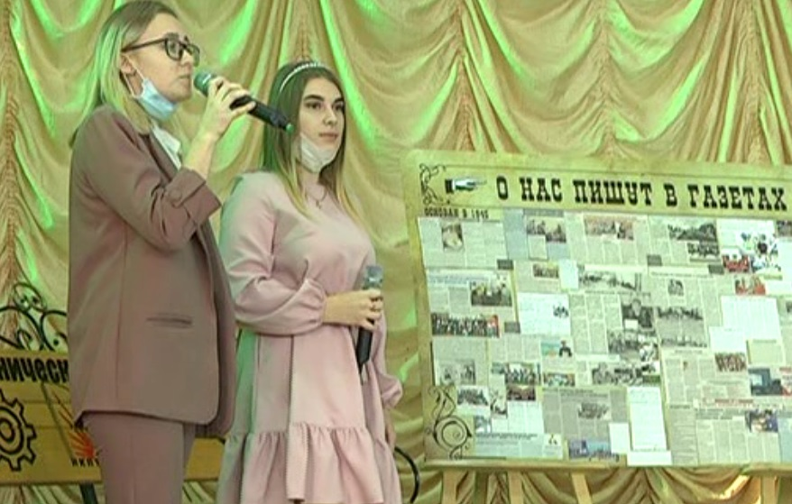

Студенты агротехнического отделения свой арт-объект назвали «Точка опоры».
Доска с собранием газетных вырезок - чтобы вспомнить славные события прошлого... 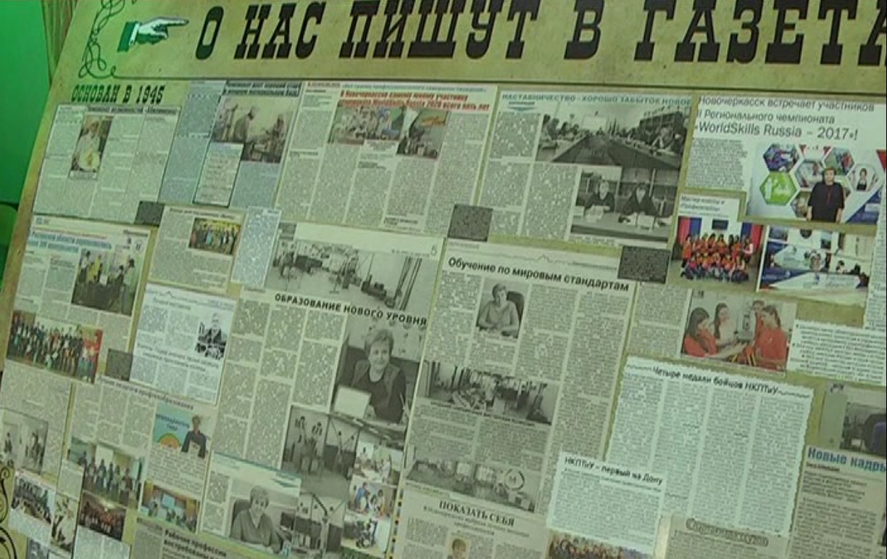.

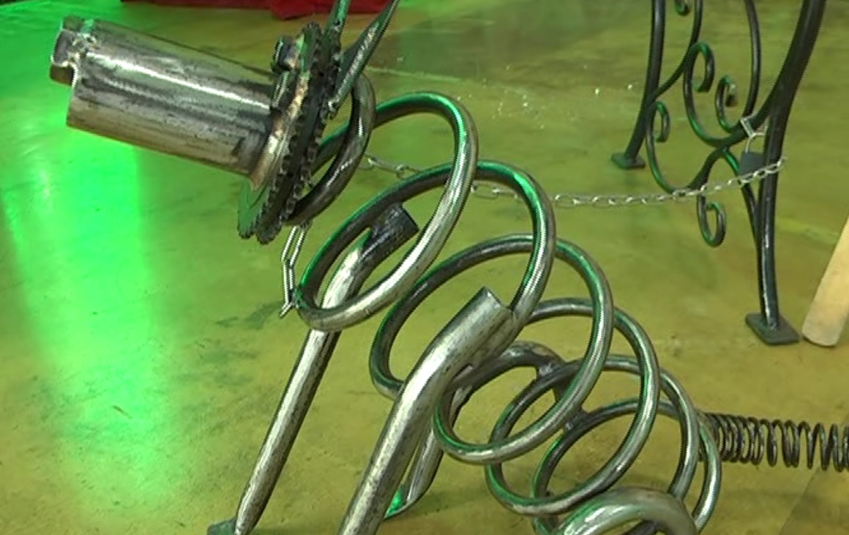

Скамейка - чтобы замедлить ежедневный бег и присесть.
И металлический пёсик рядом - символ верности и дружбы.

Студенты технологического отделения представили полноростовые фигуры Повара и Мастера. Отделение по праву можно считать кузницей профессионалов: «С 2014 года победителями чемпионатов WorldSkills стали 10 человек, а победителями и призёрами Абилимпикс - 7».
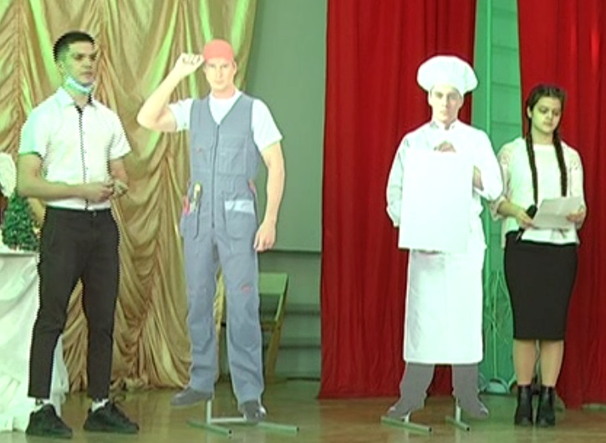

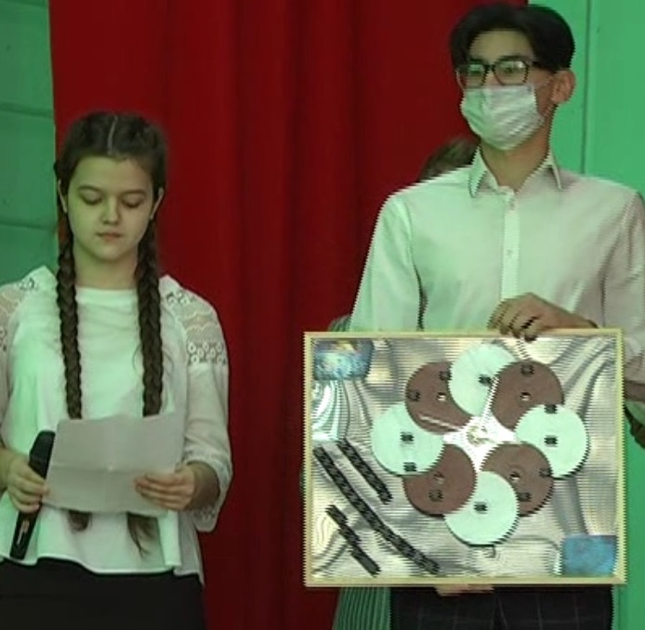

А программисты изготовили Арт-часы, по которым всем желающим предложили сверить часы профессионального роста.
Учащиеся групп Вет-202 и Зем-201 исполнили песню «Этот колледж самый лучший». ,в которой прозвучало много тёплых слов благодарности в адрес Дома - именно так, от имени всех бывших, нынешних и будущих студентов, выпускников и педагогов, в припеве названо учебное заведение со славной 75-летней историей.
Композицию сопровождал танец с огромными буквами, которые так дороги сердцам сотен преподавателей и тысяч студентов: НКПТИУ.

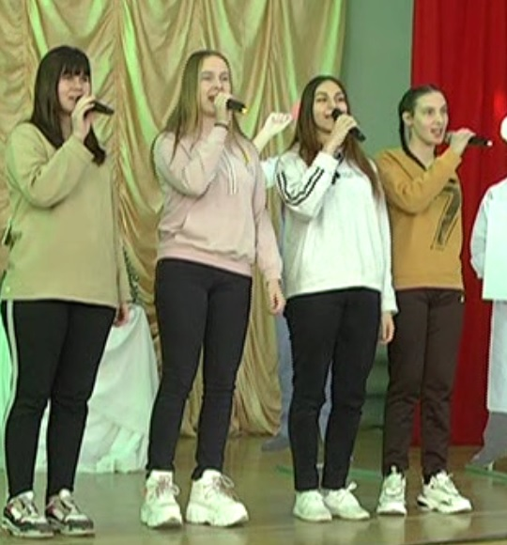

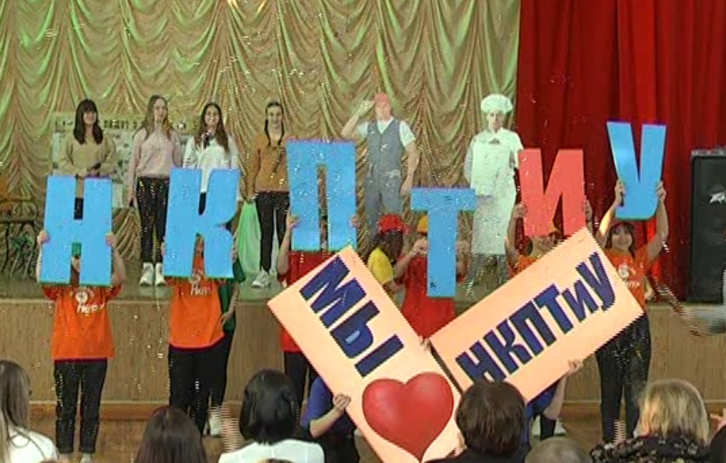
А в завершение привычную аббревиатуру расшифровали как «Наше Качественное, профессиональное, Творческое, Успешное» образование!
Ну а фейерверк из блестящих конфетти стал мощным восклицательным знаком в этом творческом признании в любви родному колледжу!

Напоследок всех гостей праздника ждал сюрприз от технологов: пряники с числом 75.
А конечно, все собравшиеся могли сфотографироваться на арт-площадке. Те, кто из-за ограничений не был в зале, смогут запечатлеть себя с арт-объектами позже, когда и фигуры Мастеров, и «Точка опоры» займут свои места в учебных корпусах.
